**内蒙古财经大学本科毕业论文**

基于SpringBoot和Vue框架的旅游电子商务网站系统的设计与实现

姓 名： 马韬循

学 号： 172100530

学 院： 计算机信息管理学院

专 业： 信息管理与信息系统

学 位： 管理学

班 级：17信息管理与信息系统1班

指导教师： 高博

教师职称： 教授

答辩日期：

成 绩：

内 容 提 要

Springboot结合Vue是当下B/S开发模式的热门技术，本文结合当下电商旅游业的现状以及需求，开发了浪漫起跑线在线旅游电子商务系统，该系统不仅拥有十分简洁明了且美观的用户购物界面，也拥有十分方便明了的后台管理界面，对于消费者和企业，都是一个十分不错的选择。

论文详细阐述了浪漫起跑线在线旅游电子商务系统的方方面面，包括数据库的设计，系统架构设计，需求分析，以及系统的技术实现。本系统运行于Tomcat服务器上，后端采用Springboot结合Mybatis Plus以及redis数据库和mysql数据库进行开发，前端采用Vue结合Element-ui以及Bootstrape进行页面的设计和前后端数据的交互， 本系统具有使用方便、操作简单、上手快速、易于维护与扩展等优点，为企业开展旅游电子商务业务提供了强有力的技术支持。

**关键词：**SpringBoot；Vue；旅游电子商务平台；分层设计

Abstract

Springboot combined with Vue is a popular technology in the current B / S development model. This article combines the current status and needs of the current e-commerce tourism industry to develop a romantic starting line online travel e-commerce system, which not only has a very concise and beautiful user shopping interface It also has a very convenient and clear background management interface, which is a very good choice for consumers and enterprises.

The paper elaborated on all aspects of the online travel e-commerce system of the romantic starting line, including database design, system architecture design, demand analysis, and technical implementation of the system. This system runs on the Tomcat server. The backend uses Springboot combined with Mybatis Plus and redis database and mysql database for development. The frontend uses Vue combined with Element-ui and Bootstrape for page design and front-end data interaction.

The advantages of simple operation, quick start, easy maintenance and expansion provide powerful technical support for enterprises to develop tourism e-commerce business.

Key words:SpringBoot；Vue;Tourism e-commerce platform; layered design

目录

[第一章 概述 1](#_Toc20722)

[1.1 开发背景 1](#_Toc17778)

[1.2 研究意义 2](#_Toc22485)

[1.3 国内外研究现状 2](#_Toc29493)

[1.4 论文的主要工作内容 4](#_Toc749)

[第二章 系统需求分析 6](#_Toc25066)

[2.1 系统建设目标 6](#_Toc16246)

[2.2 系统功能需求分析 6](#_Toc2170)

[2.3系统用例描述 7](#_Toc21734)

[2.4系统工作流程设计 10](#_Toc21486)

[2.5本章小结 11](#_Toc23012)

[第三章 数据库设计 13](#_Toc28422)

[3.1数据库逻辑结构的设计 13](#_Toc27137)

[3.2数据库物理结构的设计 14](#_Toc31646)

[3.3本章小结 19](#_Toc27149)

[第四章 系统设计 20](#_Toc29726)

[4.1 设计目标 20](#_Toc22591)

[4.2 技术架构 20](#_Toc23946)

[第五章 系统实现 23](#_Toc20116)

[5.1 系统技术实现 23](#_Toc30441)

[5.2系统功能实现 26](#_Toc20736)

[致谢 30](#_Toc14626)

基于SSM框架的旅游电子商务网站系统的设计与实现

# 概述

* 1. 开发背景

经过多年的发展，我国的电子商务市场正在趋于饱和,电子商务已经成为了广大人民群众生活中不可或缺的一部分，人们对于电子商务平台和网上购物这种形式已经非常熟悉了，对于电子商务平台中的信任程度也已经非常高，可以说，去实体商户进行咨询以及购物的人占比整个购物市场的人数已经不多了，绝大多数人都会选择在网络上进行交易。

随着物质生活的进步，近年来，旅游业增长高速、持续、稳定，没有哪一个行业可与之相提并论。有学者研究表明，就全球旅游者数量而言，基本每隔十年就会翻番。根据世界旅游组织UNWTO公布的数据，截至2019年，旅游业产生的出口收入增长到1.7万亿美元。这使该部门成为经济增长和发展的真正力量，同时创造了更多、更好的就业机会，并成为创新和创业的催化剂。简而言之，旅游业正在帮助数百万人创造更好的生活，并改变整个社区。伴随广大人民消费水平的提高，消费行为的多样化，全国范围内兴起了旅游业的转型升级的浪潮。旅游发展逐步进入休闲时代、健康旅游时代、多样化时代和高端化时代。同时，旅游业的新业态伴随转型升级的浪潮快速成长。商务型、低碳型、健康型、快乐型旅游产品快速成长，渐渐成为主流。

同时，浪漫起跑线网也跟随大众的需求，主要推出针对于年轻情侣定制的旅游方案，我们认为，年轻情侣更易于接受新兴事务，更乐于尝试新的东西，也更有两个人一起去旅游的兴趣，青年情侣受教育程度相对较高，他们对产品的选择更加趋于个性和时尚化，并乐于接受各种异文化和新思想。在目的地选择上对风景和故事有双重的要求。所以我们的产品和青年情侣的消费需求是相符合的。

党的十八大报告强调，让人民享有健康丰富的精神文化生活，是全面建成小康社会的重要内容。旅游的本质是一种精神文化活动，文化是旅游发展的灵魂，旅游是文化发展的依托，所以说，旅游是一种丰富精神文化生活的极好的方式，目前，我国已经全面建成小康社会，不过让人民的精神文化生活更加健康丰富是我们当代大学生义不容辞的责任，旅游正是一种健康的精神文化活动，可以很好的促进文化的交流。

* 1. 研究意义

本系统的开发，对于解决青年情侣群体的旅游需求有很大的利好，帮助青年情侣寻找一种适合的旅游路线丰富自己与伴侣的精神文化生活，在当前这个快节奏的时代，很多人愿意出去旅游但是不愿意去计划一场旅行，特别是年轻人，越来越浮躁的社会必将使得人们越来越不关心自己的精神文化需求，而本系统则可以使青年情侣无需费心费力周密计划一场旅行，同时提供一站式的支付。

受惠于经济的持续高速增长，新兴经济体消费水平提升显著，特别是中等收入群体迅速扩大，产生了巨大的出境旅游需求。其中，以金砖四国的发展最具代表性。中国、巴西、印度、俄罗斯四国出境人次与消费支出近年来大幅度增长。除印度外，其余三国已经出现旅游服务贸易逆差，且逆差呈现不断扩大的趋势，这充分说明，以金砖四国为代表的新兴经济体客源地功能正在崛起。可以预计，新兴经济体未来将成为世界主要的出境客源国，也将成为世界旅游经济平稳运行的重要动力。根据国家旅游局对2018年上半年旅游人数统计，国内旅游人数为28.26亿人次，比上年增长了11.4%，入境旅游人数为6923万人次，比上一年增长了0.4%，出境人次达到7131万人次，比上一年增长15%。国内旅游人数占全部旅游人数的９成以上。上半年实现旅游总收入２．４５万亿元。由此可见，旅游电子商务正在被越来越多的人所接受，旅游电子商务发展潜力还有很大的空间，可以说，我国的旅游市场还有着很大的挖掘潜力。

同时，大力发展我国的旅游事业是对于丰富我国人民的精神文化生活的一大助力

* 1. 国内外研究现状

电子商务这个概念出现已久，在几十年的时间里，电子商务已经参与了各行各业的发展。旅游业则是与电子商务相结合最早的行业之一，互联网技术的不断进步为旅游电子商务的快速发展创造了条件，同时电子商务的发展也为旅游业注入了新的活力。

在电子商务这个领域，美国是毫无疑问的最先广泛应用的国家，自然而然，其旅游电子商务也一直是位于世界前列，2006年美国的电商旅游业务，总交易额达788 亿美元，较2005年涨幅达到了21.4%，2007年电商旅游交易额为940亿美元，美国旅游电子商务的销售总额在每年都保持了两位数增长。直至2012 年，美国仍然是全球最大的旅游电子商务市场，2012 年美国旅游电子商务销售额突破千亿美元， 达到1030 亿美元，同比增长幅度达9%，其中航空旅行约占了总支出的2/3，同比增长了10%； 就页面浏览量而言，2012 年排名靠前的网站分别是Expedia、Priceline 和Orbitz， 市场份额分别为31.6%、17.3%和12.9%，而Fareportal Media Group、Travelocity和Kayak则位列第4 至6 位，市场份额依次为9.2%、7.6%和6.9%。美国不仅已经形成了规模大且相对成熟的旅游电子商务市场，而且进入了稳健发展的增长期。美国旅游业收入如下图。



图 1近年美国旅游业收入

欧洲的旅游电商发展的也十分成熟。多年来，欧洲旅游电子商务一直增长十分迅速。2000 年欧洲旅游电子商务市场的销售额为29亿美元, 2007 年欧洲在线旅游销售额激增至372 亿美元，同比增长达24%。2008 年欧洲有1.6 亿多人借助网络准备自己的旅游行程，约有9000 万人曾通过旅游网站购买了至少1 次旅游服务。与欧盟政治经济一体化的战略相一致的是，欧洲旅游电子商务在发展过程中也表现出了以旅游电子商务为基础的旅游企业之间合并经营的趋势。比如英国最大的旅游信息门户网站lastminute与法国最大的酒店集团Accor Group 通过全球酒店分销系统联盟了世界范围内的90 多个国家的3200 家酒店，从而成为了欧洲最大的酒店分销商。

在国内，最早的第一家电商旅游网站出现在20世纪90年代，名为华夏旅游局网，20余年以来，我国的旅游电子商务市场也是崭露锋芒，2009年，我国旅游电子商务交易额为617.6 亿元，而到了2014年，我国旅游电子商务交易额达到了2800亿元，旅游电子商务交易规模每年增长30%以上，可以说，我国电商旅游业发展十分迅速，2017年，国内游客已经超过了50亿人次，从GDP来看2017 年我国旅游经济综合贡献为9.13 万亿元，占GDP 总量的11.04%。我国近几年旅游收入情况如下图



图 2近年美国旅游业收入

可以说，当今我国人民已经习惯了旅游作为一项生活必须的活动，其对我国经济的影响也是水涨船高，也正因为如此，旅游市场的逐渐繁荣也加剧了旅游电子商务市场的竞争，庞大的旅游用户，巨大的增长潜力，必将吸引资本的进入，旅游网站也希望吸收资本从而发展自身。

而在我国现在的旅游电子商务的市场上，还存在着一些问题，绝大多数旅游电商网站以及企业对自身的市场定位不够准确，缺少面向特定人群的个性化服务，致使其无法满足市场需求，各大旅游电商平台存在着同质化十分严重的现象，缺乏足够的市场吸引力以及竞争力，也正是因为同质化严重，所以出现了打“价格战”的现象，价格下来，服务就下来，客户投诉就飙升，这就步入了一个恶性循环，也使得整个市场混乱不堪，而我们的浪漫起跑线网，拥有十分明确的市场定位与盈利模式，并且针对于青年情侣展开定制化的业务。因此，我们的模式，将会是整个旅游电子商务市场未来的发展方向。

* 1. 论文的主要工作内容

浪漫起跑线网电子商务系统的设计目标是微利实现一个面向青年情侣，把客户从原来繁琐的旅行规划工作中解放出来，满足其旅游需求，具有管理旅游商品，管理订单，在线支付，在线评价等功能的一个电子商务系统，用来降低运营成本，提升用户体验，通过对系统需求的深入研究，本文主要进行了以下几个方面的工作。

1. 系统需求调研与分析

对目标客户群体——青年情侣的需求进行调研与分析，包括多个方面的需求，并且以UML用例图的形式加以体现

1. 系统设计

对于需求，进行系统功能的设计，实现满足需求的功能，包括数据库、数据表的设计以及系统的详细设计，采用类图与时序图加以体现。

1. 系统功能实现

使用SpringBoot框架以及Mybatis等现有技术对系统的详细功能进行实现，使系统的功能符合之前对于系统功能的设计。

1. 系统测试以及调优

通过严格的系统测试，发现不足之处并且对系统进行调优，确保其稳定高效运行，测试得到关于性能的具体数据。

本文一共分为五章，下面是本文组织结构的介绍：

1. 概述。本章对系统的研究背景以及意义进行简单的叙述，并且在旅游电子商务领域对国内外的现状进行简要分析。
2. 系统需求分析。本章主要对系统总体的建设目标以及各模块的具体需求进行阐述。
3. 数据库设计。本章主要对数据库数据表的设计进行阐述，对数据库的逻辑结构以及物理结构进行详细的阐述。
4. 系统设计。本章主要对系统的设计目标以及使用的技术以及系统架构进行描述。
5. 系统实现。本章主要对系统的技术实现过程进行一定叙述，附有代码片段，并且对于系统当前页面进行描述。

# 第二章 系统需求分析

需求分析是为整个系统的开发奠定基础，需求分析工作的完成情况很大程度上影响到后面设计的结果是否合理以及用户使用感受是否良好，本章是对需求分析工作的成果总结以及对本系统的功能设计进行阐述

2.1 系统建设目标

浪漫起跑线网电子商务系统的主要作用是满足用户的购物需求同时提供给管理员相对非常方便的界面化的管理系统的办法，是实现网上旅游商品销售、为消费者提供更加方便的互联网上服务的一种系统解决方案，使运营与管理更加高效，也提升了客户的满意度，近年来，绝大多数的企业都逐步开展了互联网业务，企业通过该系统，可以更好地为客户服务，从而有效扩展自身的市场。

浪漫起跑线电子商务系统主要面对两类用户，一类是该系统的管理员，另外一类是对旅游商品有意向的消费者，对于管理人员，关心系统的后台页面是否方便使用以及对系统的管理效果是否足够人性化，消费者，则更关心该系统前台的操作流畅性以及使用感受，是否会有卡顿，界面是否足够够美观等等，所以，我们在后台管理的设计上要给管理员提供方便的使用界面，不需要管理员有专业的编程以及计算机功底，在前台页面上也要紧跟时代主流，在技术以及使用体验上不能落后于市面上形形色色的电子商务平台。

2.2 系统功能需求分析

从用户的使用角度出发，该系统分为商品管理，订单管理，营销管理，用户管理四个主要功能模块。主要功能结构如图：



图 3 浪漫起跑线系统功能结构图

系统主要由四大模块构成，分别是商品管理模块、订单管理模块、营销管理模块以及用户管理模块，这些模块的设计结合了旅游电子商务的需求，提升了管理人员的管理效率，同时兼顾了以后系统的二次开发。

2.3系统用例描述

在对系统进行需求分析之后，采用建模手段对系统进行深入的分析，本系统采用visio2019软件对系统功能进行建模，对商品管理模块、订单管理模块、营销管理模块以及用户管理模块这四个模块进行建模。

2.3.1商品管理模块

主要是对商品数据的一些处理，对于会员，主要是查看商品的功能，同时可以通过属性分类以及商品分类来筛选，并且可以查看商品的属性以及分类，对于管理员，除了拥有会员的权限，还包括对商品库存的管理，对商品分类的管理以及对于商品众多属性以及属性分类的管理，直观的同时，给用户带来方便，提升用户的效率时序图如下：



图 4 商品管理模块时序图

2.3.2订单管理模块

主要是对订单数据的一些处理，对于会员，主要是操作订单的功能，包括订单查看，修改以及提交同时可以提交退货申请，对于管理员，除了拥有会员的权限，还包括对订单退货的管理，包括对退货原因的管理以及对会员提交的退货申请进行审核，在保证用户需求得到满足的情况下，尽量简单明了，时序图如下：



图 5 订单管理模块时序图

2.3.3营销管理模块

主要是对营销活动数据的一些处理，对于会员，主要是查看营销活动的功能，包括优惠券查看，首页广告查看以及限时购活动查看，对于管理员，除了拥有会员的权限，还包括对营销活动的管理，包括对优惠券的管理，限时购活动的管理以及对首页广告的管理，使营销效果深入人心，向客户推送物美价廉的商品，时序图如下：



图 6 营销管理模块时序图

2.3.4用户管理模块

主要是对用户数据的一些处理，对于会员，主要是查看与修改会员的资料与信息，对于管理员，除了拥有会员的权限，还包括对用户数据的管理，包括对会员的管理，以及对后台用户及其角色的管理，时序图如下：



图 7 用户管理模块时序图

2.4系统工作流程设计



图 8 系统活动图

浪漫起跑线电子商务系统主要工作流程是会员登录之后，查看商品信息，下单，这里

2.5本章小结

本章主要对浪漫起跑线电子商务系统的流程、用户对系统的需求、系统的功能要求进行说明。

# 数据库设计

系统开发过程中，数据库的设计是重中之重，是不可或缺的一个基础工作，本系统采用了十分成熟且稳定的PowerDesigner进行数据库的规划与设计，PowerDesigner提供了对数据库表以及表之间的关系的可视化操作界面，并且可以在设计文件与数据库之间灵活转换，所以，我们使用PowerDesigner并且结合浪漫起跑线旅游电子商务系统的需求，建立其物理数据模型（PDM）。

3.1数据库逻辑结构的设计

逻辑结构的设计，主要由E-R图进行体现，用E-R模型来刻画不同实体相互的关系。根据需求分析结果，分析两个实体是否拥有关系。如果有关系，则进一步确定该关系是 一对一的、一对多的还是多对多的。

本文中，我们主要以商品模块进行阐述



图 10数据库逻辑结构

根据上述 E-R 图到关系模式转换原则，得出本系统商品模块主要表清单如表1所示。

|  |  |  |
| --- | --- | --- |
| 序号 | 中文名 | 英文名 |
| 1 | **[商品分类表](http://www.macrozheng.com/" \l "/database/mall_pms_01?id=%e5%95%86%e5%93%81%e5%88%86%e7%b1%bb%e8%a1%a8)** | pms\_product\_category |
| 2 | **[商品品牌表](http://www.macrozheng.com/" \l "/database/mall_pms_01?id=%e5%95%86%e5%93%81%e5%93%81%e7%89%8c%e8%a1%a8)** | pms\_brand |
| 3 | **[商品表](http://www.macrozheng.com/" \l "/database/mall_pms_02?id=%e5%95%86%e5%93%81%e8%a1%a8)** | pms\_product |
| 4 | **[商品SKU表](http://www.macrozheng.com/" \l "/database/mall_pms_02?id=%e5%95%86%e5%93%81sku%e8%a1%a8)** | pms\_sku\_stock |
| 5 | **[商品会员价格表](http://www.macrozheng.com/" \l "/database/mall_pms_02?id=%e5%95%86%e5%93%81%e4%bc%9a%e5%91%98%e4%bb%b7%e6%a0%bc%e8%a1%a8)** | pms\_member\_price |
| 6 | **[商品评价表](http://www.macrozheng.com/" \l "/database/mall_pms_02?id=%e5%95%86%e5%93%81%e8%af%84%e4%bb%b7%e8%a1%a8)** | pms\_comment |
| 7 | **[商品评价回复表](http://www.macrozheng.com/" \l "/database/mall_pms_02?id=%e4%ba%a7%e5%93%81%e8%af%84%e4%bb%b7%e5%9b%9e%e5%a4%8d%e8%a1%a8)** | pms\_comment\_replay |

表 1浪漫起跑线系统商品模块清单表

3.2数据库物理结构的设计

数据库的物理设计是为了实现系统的具体需求，本系统选用数据库系统为mysql 8.1.12采用PowerDesigner转化为sql语句的方式建表。

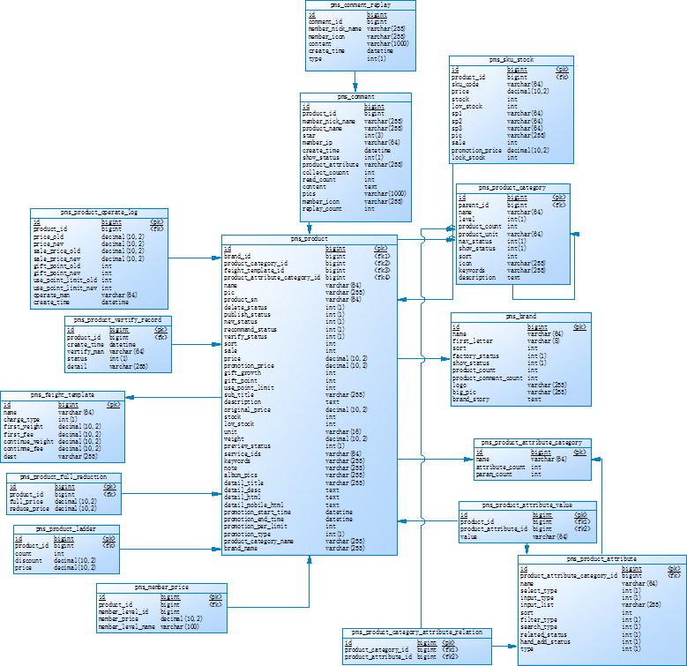

图 11Powerdisigner数据表关系图

整个商品模块共16张表，主要负责功能实现的有7张表，下面列出这7张表的结构。

|  |  |  |  |
| --- | --- | --- | --- |
| **字段名称** | **数据类型** | **字段宽度** | **说明** |
| id | bigint |  | 编号 |
| parent\_id | bigint |  | 上级分类的编号 |
| name | varchar | 64 | 名称 |
| level | int | 1 | 分类级别 |
| product\_count | int |  | 数量 |
| product\_unit | varchar | 64 | 商品单位 |
| nav\_status | int | 1 | 是否显示在导航栏 |
| show\_status | int | 1 | 显示状态 |
| sort | int |  | 排序 |
| icon | varchar | 255 | 图标 |
| keywords | varchar | 255 | 关键字 |
| description | text |  | 描述 |

表 2商品分类表

此表是存储所有商品类别的表，由管理员进行控制。可以修改和删除。表中记录长期保存,用户根据分类查询商品时会据此进行查询，管理员添加类别时候也会在这个表中添加数据

|  |  |  |  |
| --- | --- | --- | --- |
| **字段名称** | **数据类型** | **字段宽度** | **说明** |
| id | bigint |  | 编号 |
| name | varchar | 64 | 名称 |
| first\_letter | varchar | 8 | 首字母 |
| sort | int |  | 排序 |
| factory\_status | int | 1 | 是否为品牌制造商 |
| show\_status | int | 1 | 是否显示 |
| product\_count | int |  | 产品数量 |
| product\_comment\_count | int |  | 产品评论数量 |
| logo | varchar | 255 | 品牌logo |
| big\_pic | varchar | 255 | 专区大图 |
| brand\_story | text |  | 品牌故事 |

表 3商品品牌表

此表是存储所有商品品牌的表，一个品牌有多个商品但每个商品只有一个品牌，由管理员进行控制。可以修改和删除。表中记录长期保存，用户根据品牌查询商品的时候会据此进行查询，同时管理员可以在这个表中修改品牌的信息

|  |  |  |  |
| --- | --- | --- | --- |
| **字段名称** | **数据类型** | **字段宽度** | **说明** |
| id | bigint |  | 编号 |
| brand\_id | bigint |  | 品牌id |
| product\_category\_id | bigint |  | 品牌分类id |
| feight\_template\_id | bigint |  | 运费模版id |
| product\_attribute\_category\_id | bigint |  | 品牌属性分类id |
| name | varchar | 64 | 商品名称 |
| pic | varchar | 255 | 图片 |
| product\_sn | varchar | 64 | 货号 |
| delete\_status | int | 1 | 删除状态 |
| publish\_status | int | 1 | 上架状态 |
| new\_status | int | 1 | 新品状态 |
| recommand\_status | int | 1 | 推荐状态 |
| verify\_status | int | 1 | 审核状态 |
| sort | int |  | 排序 |
| sale | int |  | 销量 |
| price | decimal(10,2) | (10,2) | 价格 |
| promotion\_price | decimal(10,2) | (10,2) | 促销价格 |
| gift\_growth | int |  | 赠送的成长值 |
| gift\_point | int |  | 赠送的积分 |
| use\_point\_limit | int |  | 限制使用的积分数 |
| sub\_title | varchar | 255 | 副标题 |
| description | text |  | 商品描述 |
| original\_price | decimal(10,2) | (10,2) | 市场价 |
| stock | int |  | 库存 |
| low\_stock | int |  | 库存预警值 |
| unit | varchar | 16 | 单位 |
| weight |  |  | 商品重量，默认为克 |
| preview\_status | int | 1 | 是否为预告商品 |
| service\_ids | varchar | 64 | 以逗号分割的产品服务 |
| keywords | varchar | 255 | 关键字 |
| note | varchar | 255 | 备注 |
| album\_pics | varchar | 255 | 画册图片，连产品图片限制为5张，以逗号分割 |
| detail\_title | varchar | 255 | 详情标题 |
| detail\_desc | text |  | 详情描述 |
| detail\_html | text |  | 产品详情网页内容 |
| detail\_mobile\_html | text |  | 移动端网页详情 |
| promotion\_start\_time | datetime |  | 促销开始时间 |
| promotion\_end\_time | datetime |  | 促销结束时间 |
| promotion\_per\_limit | int |  | 活动限购数量 |
| promotion\_type | int | 1 | 促销类型 |
| product\_category\_name | varchar | 255 | 产品分类名称 |
| brand\_name | varchar | 255 | 品牌名称 |

表 4商品表

此表是存储所有商品信息的表，商品信息主要包括四部分：商品的基本信息、商品的促销信息、商品的属性信息、商品的关联，商品表是整个商品的基本信息部分。由管理员进行控制。可以修改。表中记录长期保存，商品表则是用户在查询商品时显示在眼前的有关商品的数据

|  |  |  |  |
| --- | --- | --- | --- |
| **字段名称** | **数据类型** | **字段宽度** | **说明** |
| id | bigint |  | 编号 |
| Product\_id | bigint |  | 商品id |
| Sku\_code | bigint |  | 库存id |
| price | bigint |  | 价格 |
| stock | bigint |  | 库存 |
| Low\_stock | varchar | 64 | 最低库存 |
| pic | varchar | 255 | 图片 |

表 5商品SKU表

此表是存储所有商品库存信息的表，SKU(Stock Keeping Unit)是指库存量单位，SPU(Standard Product Unit)是指标准产品单位。由管理员进行控制。可以修改。表中记录长期保存。这是管理库存的表，那么，用户在提交订单的时候就会检查库存，只有充足的时候，才可以继续

|  |  |  |  |
| --- | --- | --- | --- |
| **字段名称** | **数据类型** | **字段宽度** | **说明** |
| id | bigint |  | 编号 |
| Product\_id | bigint |  | 品牌id |
| Member\_level\_id | bigint |  | 会员等级 |
| Member\_price | decimal | (10,2) | 会员价格 |
| Member\_level\_nam | Varchar | 100 | 会员等级减免 |

表 6商品会员价格表

此表是存储会员价格信息的表，根据不同会员等级，可以以不同的会员价格购买。由管理员进行控制。可以修改。表中记录长期保存

|  |  |  |  |
| --- | --- | --- | --- |
| **字段名称** | **数据类型** | **字段宽度** | **说明** |
| id | bigint |  | 编号 |
| Comment\_id | bigint |  | 评价id |
| Member\_nick\_nam | Varchar | 255 | 会员昵称 |
| Member\_icon | Varchar | 255 | 会员头像 |
| Content | Varchar | 1000 | 内容 |
| Type | Int | 1 | 类别 |

表 7商品评价回复表

此表是存储所有商品评价回复信息的表，由管理员进行控制。可以修改。表中记录长期保存

3.3本章小结

本章重点介绍了数据库设计的方法与步骤、结构概念设计、逻辑结构设计及物理

结构设计。

# 系统设计

4.1 设计目标

浪漫起跑线旅游电子商务系统建成后，用户将可以非常简易的实现旅游产品预览，旅游产品订购，行程安排，快速的找到并且购买自己想要的旅游服务，提升购物效率，管理员也可以通过非常方便的可视化操作完成对用户看见内容的修改。提升管理效率，缩减管理成本与人力资源消耗。

4.2 技术架构

本系统为实现以上设计目标采用了Springboot和Vue 框架，已经是十分成熟的技术，拥有极其庞大的社区，并且，对于日后的维护以及二次开发，都十分的方便，同时，使用element-ui与Bootstrape来使用户体验更加良好，

本系统遵循MVC设计思想，并且合理的划分三层架构，使得后期维护与扩展都十分容易，通过分为5层，使得各层之间互不干扰，遵循开闭原则。系统架构如图所示

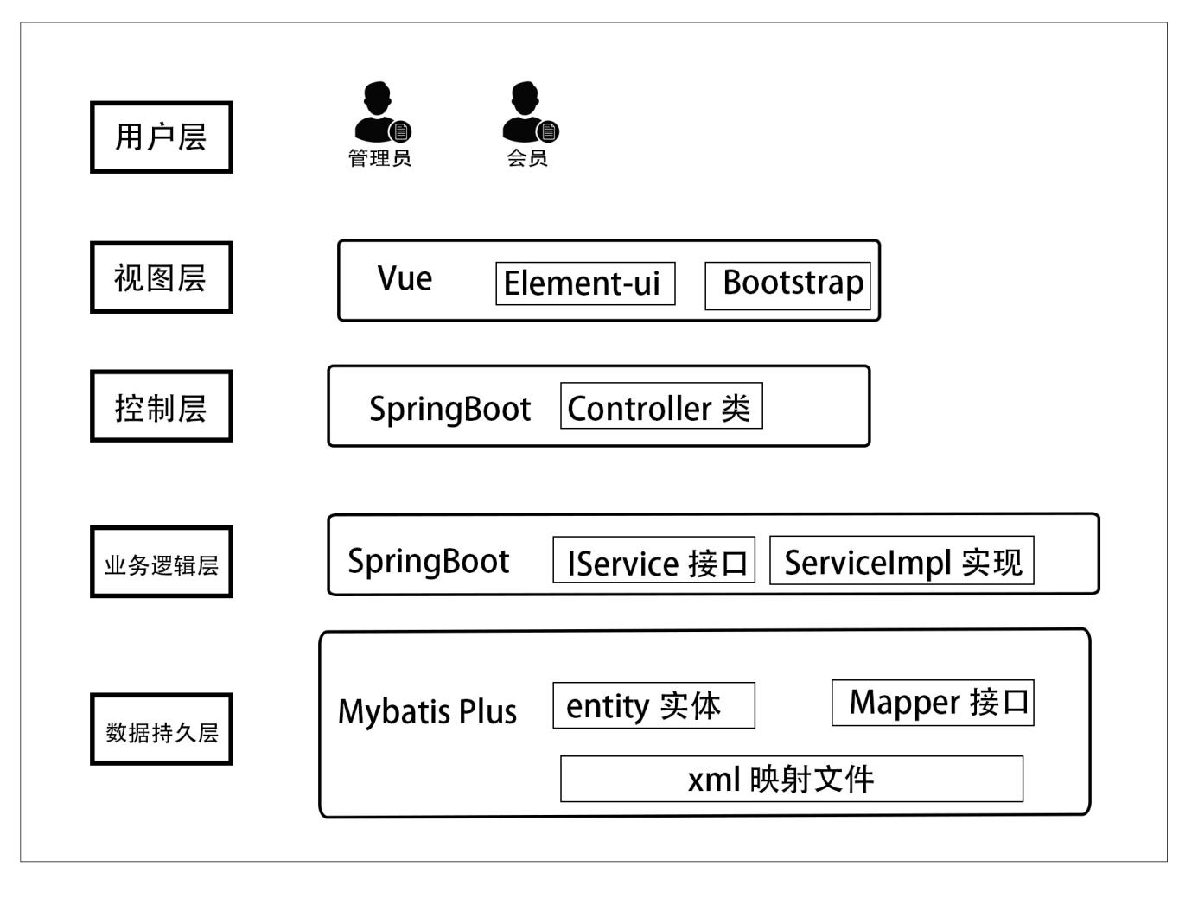

下面对各层进行说明

1. 视图层。本系统为B/S架构，所以用户是通过浏览器以及类浏览器的应用进行访问，视图层即为前端样式，利用Element-ui与Bootstrape进行页面的美化，使用vue进行数据的绑定以及使用axios向后端发送请求并且处理返回的数据。

App.vue局部代码：

getsidebar:function (event) {

const config = {

headers: {

ticket: 'xxx'

},

};

if (localStorage.getItem('ticket')) {

console.log('setticket');

config.headers.ticket=localStorage.getItem('ticket')

}else {

config.headers.ticket=null

}

const \_this = this;

console.log('check');

if (localStorage.getItem('ticket')) {

axios.post('/api/service/index/getSidebar',{

token:localStorage.getItem('ticket')

},config).then(function (result) {

if (\_this.checklog(result)) {

\_this.ifloged=true;

\_this.user.username=result.data.msg.username;

\_this.user.level=result.data.msg.level;

\_this.user.storkeNum=result.data.msg.strokeNum;

}else {

\_this.$router.push('/login')

}

})

}else{

\_this.ifloged = false;

}

}

1. 控制层。控制层即为有@Controller注解的控制器类，该类通过定义有@Postmapping等注解的方法进行捕获请求，通过@RequestBody获取前端请求所带有的参数，然后通过@Autowired自动注入service层处理业务逻辑

@RestController

@RequestMapping("/service/index")

public class IndexController {

@Autowired

private IndexCarouselMapper carouselMapper;

@Autowired

private IndexService indexService;

@Autowired

private MMemberService memberService;

@PostMapping("/getindex")

@ApiOperation("index页面数据\_轮播图列表")

public Msg getindex(){

QueryWrapper<IndexCarousel> queryWrapper = new QueryWrapper<>();

queryWrapper.select("title","description","src");

List<IndexCarousel> carousels = carouselMapper.selectList(queryWrapper);

System.out.println(carousels.toString());

Msg msg = new Msg(true,carousels);

return msg;}

@PostMapping("/getcategory")

@ApiOperation("index页面数据\_分类列表")

public Msg getcategory(){

return indexService.getcategory();

}

1. 业务逻辑层。即为Service层，是真正处理后端业务逻辑的地方，控制层将数据简单处理后交给Service层的内部方法进行处理，该层也是调用持久层的接口进行数据库有关的操作。
2. 数据持久层。该层使用Mybatis-plus作为数据库访问框架，同时，使用该框架提供的CRUD方法为上层Service层提供服务。

# 系统实现

5.1 系统技术实现

根据系统分析与设计的结果，本系统的Web服务器为Tomcat服务器，数据库采用Mysql 8与redis数据库共同实现数据的存储与管理，在前端，系统使用了Vue.js前端框架，而后端的java web框架选用了springboot共同组成了前后端分离的架构，使用JSON格式封装前后端交互的数据，授权安全则使用SpringBoot的拦截器配合redis数据库实现。从而开发出本系统。

5.1.1 前端开发

前端我们使用JetBrains WebStorm来搭建Vue开发环境，JetBrains WebStorm是jetbrains公司旗下一款JavaScript 开发工具，被誉为“最智能的JavaScript IDE”，Vue.js友好的、多用途的且高性能的js框架，采用自底向上增量开发的设计。相比于其他JavaScript 框架例如 AngularJS 或 React 等，Vue有它自身的优势所在，Vue学习路线平坦，并且提供了 Vue-cli 脚手架，能让你非常容易地构建项目，包含了 Webpack，Browserify，甚至 no build system。React 在这方面也提供了 create-react-app，但是现在还存在一些局限性，例如不可以在项目生成时候进行配置，并且只提供单一的模板。同时本项目配合bootstrap与element-ui进行页面的渲染以及响应式功能的实现，以应对不同分辨率设备对本系统访问时候有不错的使用体验，element-ui是一个ui库，它不依赖于vue。但是却是当前和vue配合做项目开发的一个比较好的ui框架。

搭建前端框架的主要步骤：

1. Webpack构建项目，引入element-ui，bootstrape等需要的包
2. 在main.js中引入需要的全局外部css与js组件主要有axios、bootstrap、animate、element-ui，并且写入需要用到的自定义全局函数
3. 创建vue.config.js配置vue的端口、porxy代理等配置，将后端路径配置为代理，解决跨域问题，vue.config.js代码示例：
4. 创建Vue组件，主要有index.vue、login.vue、loginback.vue、product\_category\_list.vue、product\_details.vue、products.vue、stroke.vue,并且注册其路由，编写/router/index.js。

5.1.2后端开发

后端项目使用IntelliJ IDEA作为开发工具搭建SpringBoot框架，遵循MVC设计模式与三层软件架构，浏览器作为表现层（web层），Web服务器作为服务层（service层），数据库服务器作为数据访问层（dao层），来完成将数据库数据处理并且与前台数据交互的任务。

为了实现功能，整合了Mybatis Plus进行数据库的操作，Mybatis Plus是Mybatis的一个增强集，其开发者声明只对Mybatis进行增强不做改变。并且添加了众多功能，例如热加载、代码生成、分页、性能分析。为了使前后端分离开发进行顺畅，本项目使用了swagger进行接口文档的自动生成。同时后端还集成了Lombok 注解、Log4J 日志、Druid 数据库连接池等工具。

搭建后端框架的主要步骤：

1. 使用Maven构建项目，导入所需要的jar包，主要引入：SpringBoot- 2.2.6.RELEASE.jar、druid-1.1.22.jar、mybatis-3.5.1.jar、spring-jdbc-5.2.5.RELEASE.jar、mybatis-plus-3.1.1.jar和springfox-swagger-ui-2.9.2.jar等等
2. 编写配置文件，由于SpringBoot采用了约定大于配置的思想，所以并不需要复杂的配置文件，主要都在application.yml文件中，配置其服务端口，jdbc连接数据库信息以及druid连接池需要的配置信息等等
3. 编写JavaBean, controller, service和dao等，JavaBean主要有ClassUtil（利用反射传递子类与父类的属性）、RedisUtil（redis数据库连接类）、SpringUtils（通过组件方式获取内助的自动配置类）、TokenUtils（获取利用雪花算法生成的token），Controller主要有CategoryController、IndexController、MemberPrivilegeController、LoginController和ProductController，service主要包括CategoryService、IndexService、MLoginService、MManagerService、MMemberService、ProductService，Dao层主要有IndexCarouselMapper、IndexCategoryMapper、ManagerMapper、MemberMapper、MemberPrivilegeMapper、ProductMapper

TokenUtils示例代码：

public class TokenUtils {

public String creatToken(Long userId, Date date) {

SignatureAlgorithm signatureAlgorithm = SignatureAlgorithm.HS256;

JwtBuilder builder = Jwts.builder().setHeaderParam("typ", "JWT") // 设置header

.setHeaderParam("alg", "HS256").setIssuedAt(date) // 设置签发时间

.setExpiration(new Date(date.getTime() + 1000 \* 60 \* 60))

.claim("userId",String.valueOf(userId) ) // 设置内容

.setIssuer("lws");// 设置签发人

// .signWith(signatureAlgorithm, "123"); // 签名，需要算法和key

String jwt = builder.compact();

return jwt;

}

}

TokenUtils是根据雪花算法生成一个Token，存储于Redis数据库中用于用户身份信息的验证。

1. 配置swagger进行接口文档的自动生成与测试

@Configuration

@EnableSwagger2

public class SwaggerConfig {

@Bean

public Docket docket(){

ParameterBuilder ticketPar = new ParameterBuilder();

List<Parameter> pars = new ArrayList<Parameter>();

ticketPar.name("ticket").description("user ticket")

.modelRef(new ModelRef("string")).parameterType("header")

.required(false).build(); //header中的ticket参数非必填，传空也可以

pars.add(ticketPar.build()); //根据每个方法名也知道当前方法在设置什么参数

return new Docket(DocumentationType.SWAGGER\_2)

.apiInfo(apiInfo())

.groupName("mtx")

.select()

.apis(RequestHandlerSelectors.basePackage("pers.mtx.admin.controller"))//配置路径

.paths(PathSelectors.any())

.build()

.globalOperationParameters(pars);

}

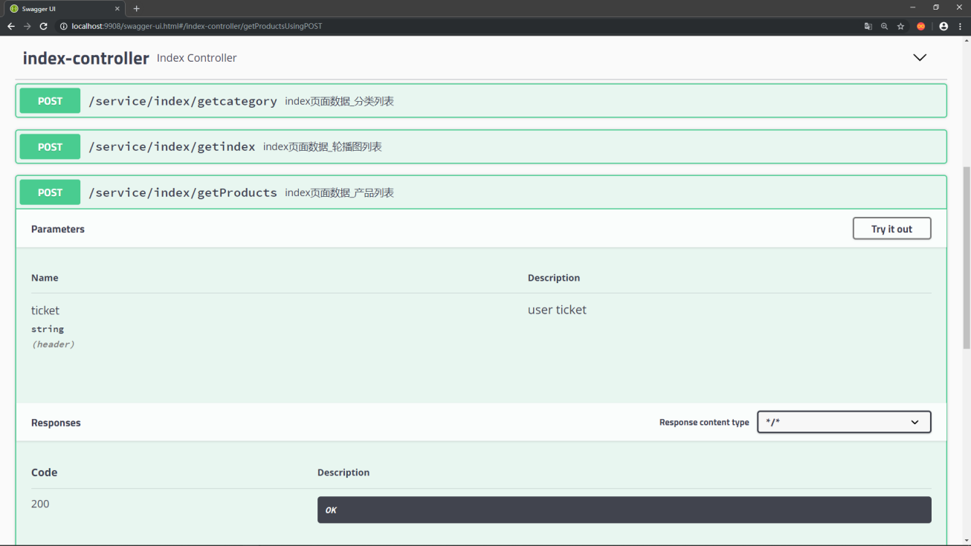

通过接口文档可以看出，IndexController的接口是需要一个ticket字段在请求头（header）内的，这个字段的数据就作为登陆验证的token使用，而在每次请求都需要验证这个token的功能由拦截器LogFilter实现

经过以上步骤，SpringBoot框架的整合工作与基本功能就已经完成

5.2系统功能实现

5.2.1 系统主页

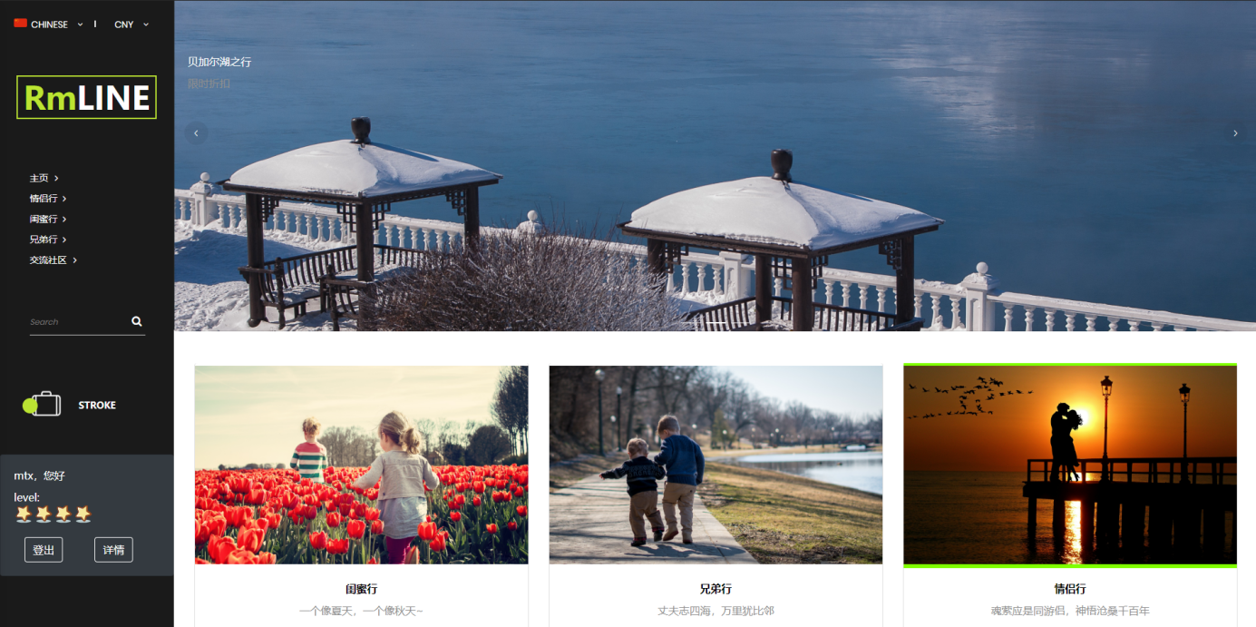

主页面中，左侧侧边栏有一些链接，通往不同的分类与社区，主要有情侣行，闺蜜行，兄弟行三个分类，并且显示目前的会员等级，昵称以及行程，右侧最上方是轮播图广告，接下来是三个分类情侣行，闺蜜行，兄弟行

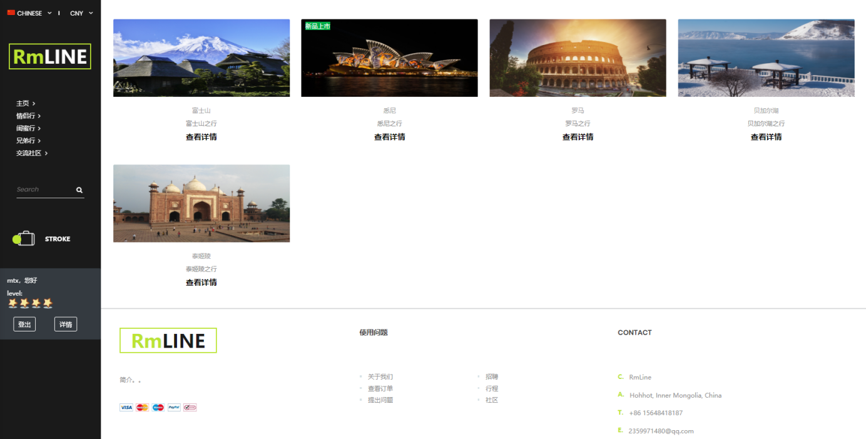

再向下则是一些商品的罗列，新品会标记为新品，而在最下方，有关于我们、行程、社区等链接。

5.2.2 分类页面

分类页面如图：

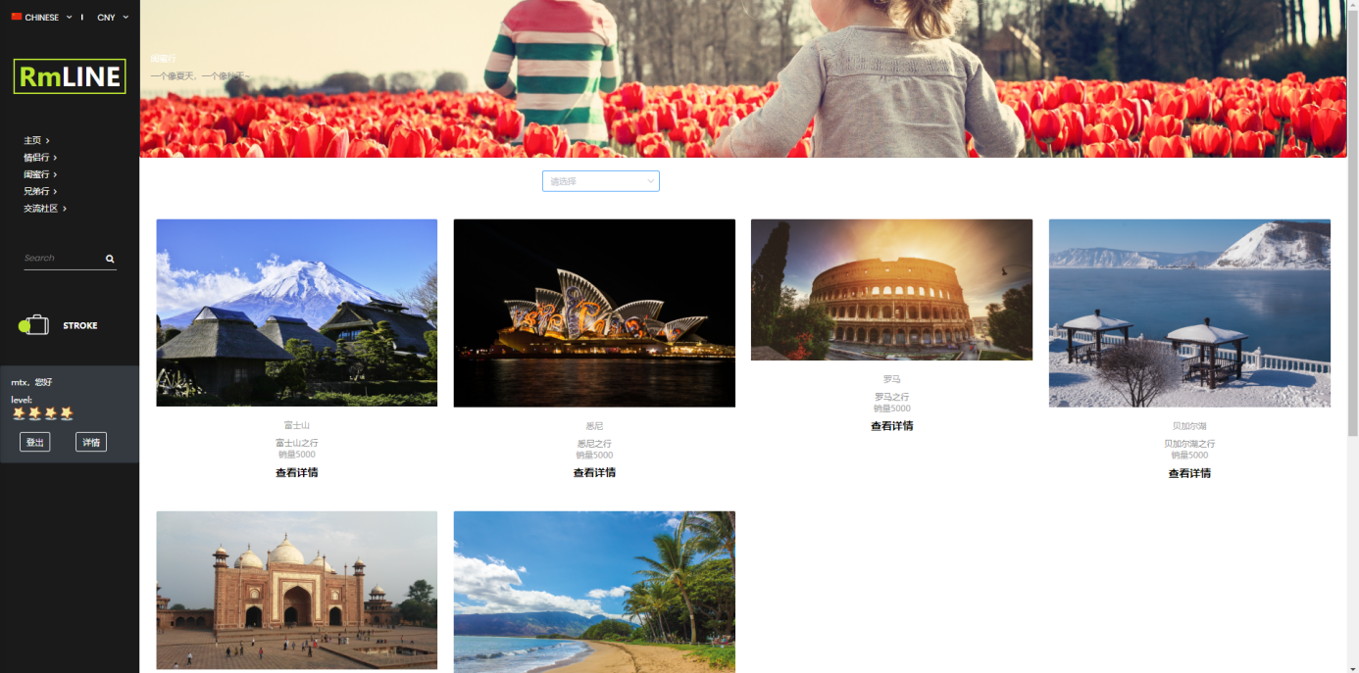

这个页面展示了所有该分类下的产品，并且标明销量与价格，用户可以选择是否以销量进行排序

5.2.3商品详细页面

详细页面如图：

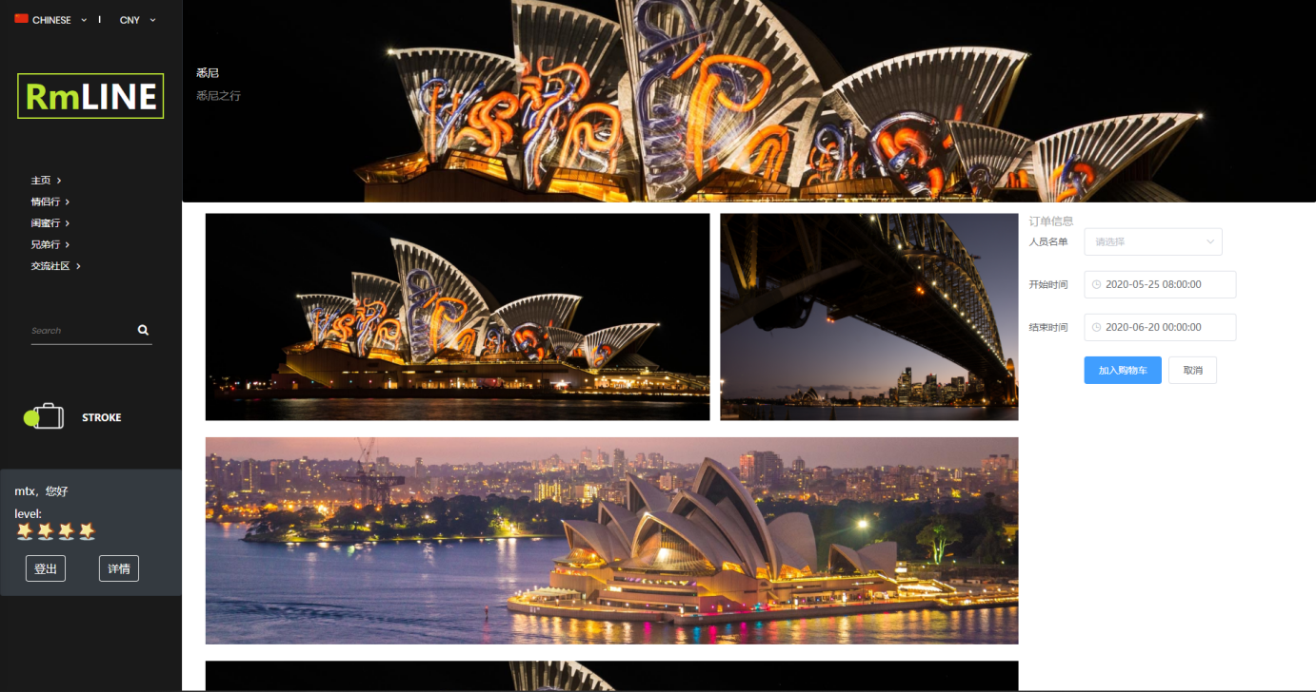

用户可以在这里查看商品大图以及提交下单的表单

5.2.4行程页面

详细页面如图：

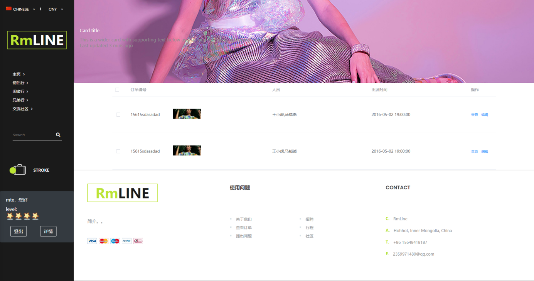

用户可以在该页面查看已经购买的行程，并且可以点击查看大图轮播

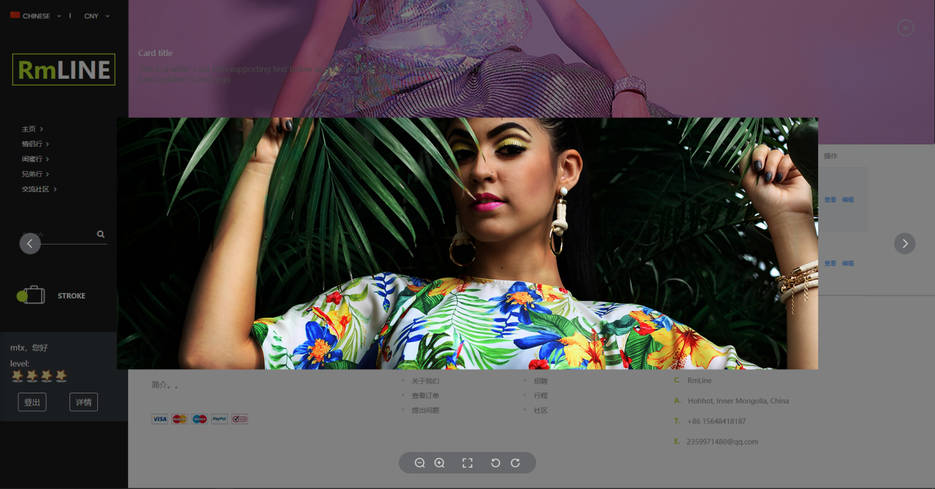

**参考文献**

[1]颜治平.基于SpringBoot和Vue框架的教代会提案系统的设计与实现[J].科技创新与应用,2020(03):91-93+95.

[2]熊永平.基于SpringBoot框架应用开发技术的分析与研究[J].电脑知识与技术,2019,15(36):76-77.

[3]赵运立. 医疗设备全过程动态管理信息系统的设计与实现[D].电子科技大学,2015.

[4]陈瑞.基于Springboot高并发Java Web开发模式[J].电脑编程技巧与维护,2019(04):27-30.

[5]唐念刚. 基于SSH框架的物流信息系统的设计与实现[D].武汉邮电科学研究院,2017.

[6]张振球.基于SpringBoot的校园文章发布系统设计与实现[J].无线互联科技,2019,16(23):41-43.

[7]胡卫伟.国内外旅游电子商务的发展现状与对策研究[J].农村经济与科技,2016,27(09):112-115.

[8]郭英.“互联网+”背景下旅游电子商务发展策略探析[J].中国市场,2019(30):182-183.

[9]孙明凯.“互联网+”与旅游消费升级背景下旅游电子商务的发展对策[J].电子商务,2019(01):3+36.

[10]陈倩怡,何军.Vue+Springboot+MyBatis技术应用解析[J].电脑编程技巧与维护,2020(01):14-15+28.

[11]刘锋. 南昌市体育局办公信息系统的设计与实现[D].南昌大学,2016.

**致谢**

在完成本论文期间，不少人给了我很大的支持与帮助，在此，请允许我一一致谢！

首先，真诚的感谢我的导师高博老师，不断的给予我鼓励和建议。从开始的课题选择，材料搜集，知识准备以及后续试验中遇到的种种难题，\*老师都给予了我很大的帮助。他有自己的一套非常有效的指导学生的方法，特别是这种偶尔会偷懒的同学非常奏效。相信在接下去的三年里，在\*老师孜孜不倦、勤恳严谨的指导下，我将和课题组不断成长。

感谢与我一起度过四年美好时光的17级信息管理与信息系统1班的全体同学们，特别是13#111宿舍的兄弟们，感谢你们给我带来的生活上的快乐和学习上的极大帮助。

感谢我的父母，他们把我养育成人，从小教育我要踏踏实实地做人做事，给予我厚望，我会继续努力，在接下去的研究生阶段，我将继续努力，不会辜负你们的厚望。感谢我所有的亲人们，从小给予我的鼓励和持之以恒的勇气和毅力。

感谢我所有的朋友们，在我最困难的时候给予我坚持到底，克服万难的毅力，是你们陪着我一起克服困难的。

最后，请允许我再次感谢所有关心我和帮助我的人们。谢谢你们！